Amikor a kert újra a pihenés szigete: így nyerd vissza a hétvégéidet
A kertes házba költözés a legtöbb ember képzeletében a szabadságról és a hétvégi pihenésről szól. A valóságban viszont a ház körüli teendők gyorsan felőrlik ezt az illúziót: a nyári szezon végén a kerttulajdonosok nem a feltöltődésre emlékeznek vissza, hanem a tavasz óta halmozódó kerti teendőkre. A fűnyírás és a kertápolás, ami eredetileg levezető hobbinak indult, a rohanó mindennapok mellett sokaknál egy újabb kötelező, nyomasztó feladattá vált az elmúlt hónapokban.
A gondot az okozza, hogy a modern életmódunkban a legtöbb ügyintézés és szervezés az online megoldásoknak köszönhetően leegyszerűsödött, míg a ház körüli fizikai munkák változatlanul rengeteg időt őrölnek fel a hétvégékből. A frusztráció nem abból fakad, hogy az emberek nem szeretnek a szabadban lenni, hanem abból, hogy a kert rendezésére külön időpontot kell találni, ami nem ütközik a családi programokkal vagy a pihenéssel. Sokan épp ezért az őszi, csendesebb időszakban elkezdik újragondolni, hogyan tehetnék gondtalanabbá a következő évi szezont.
Szemléletváltás a kertben: kevesebb munka, jobb eredmény
A ház körüli feladatokhoz való hozzáállásban emiatt egyre inkább a tudatosság és a hatékonyság válik döntővé. A drasztikus, heti vagy kétheti „nagy fűnyírások” helyett érdemes a folyamatos, de alacsony intenzitású fenntartásra váltani.
A gyakorlatban ezt a két-három naponkénti apró vágást azonban emberként szinte lehetetlen megvalósítani, itt lép be a képbe az automatizáció. Az önjáró technológia legnagyobb előnye ugyanis a természetes körforgás megteremtésében rejlik. A ritka, nagy vágások helyett a robotok által végzett folyamatos nyírás nemcsak a gyep egészségének tesz jót, de a zöldhulladék-kezelés problémáját is megszünteti: a finomra vágott fűszálakat nem kell zsákokba gyűjteni és elhordani, hiszen azok a talajon maradva lebomlanak és természetes tápanyagként hasznosulnak újra a földben. Így a fűnyírás egyfajta önfenntartó rendszerré válik, miközben megszabadít a fűgyűjtéssel járó pluszmunkától.
Amikor a technológia valóban terhet vesz le a vállunkról
Az otthoni automatizáció és az okoseszközök terjedésével ugyanakkor sokan tartanak attól, hogy egy újabb gép vásárlása nem megoldást, hanem újabb hibalehetőséget és technikai nyűgöt hoz az életükbe. A kertek többsége ráadásul nem szabályos sportpálya: fák, bokrok, szűk átjárók és változó terepviszonyok nehezítik a mozgást, valamint a kert az évek során a családdal együtt változik.
A megbízhatóság emiatt kulcskérdéssé vált. A korábbi, akadályokba ütköző vagy bonyolult telepítést igénylő rendszerek helyett mára azok a hibrid megoldások kerültek előtérbe, amelyek a műholdas navigációt optikai és lézeres érzékelőkkel kombinálják, így a legösszetettebb kerti környezetben is önállóan és stabilan boldogulnak.
„A tulajdonosok nem egy újabb technikai eszközt szeretnének a garázsba, kiszámíthatóságra és szabadidőre van szükségük. Egy ház körüli beruházásnál 8–10 évre terveznek az emberek, ezért a döntésnél a legfontosabb szempont a biztonság. A technológia önmagában csak eszköz, a valódi értéket az jelenti, ha a háttérben elérhető egy olyan magyar nyelvű szakértői támogatás, amely a tervezéstől a beüzemelésig teljes körű segítséget nyújt” – mutat rá Treer András, a Mammotion Magyarország tulajdonosa és vezetője, a meghatározó prémium robotfűnyíró márka hazai képviselője.
Ahogy az otthoni munkavégzés vagy a háztartási logisztika átalakult, úgy a kerti környezethez való viszonyunk is a kényelem és a gyakorlatiasság irányába mozdul el. A cél pedig az, hogy a kertben eltöltött idő valóban a feltöltődésről szóljon.
https://www.youtube.com/watch?v=xJDsDepOzV4
Sajtókapcsolat:
- Treer András
- Treerain Kft.
- andras.treer@gmail.com
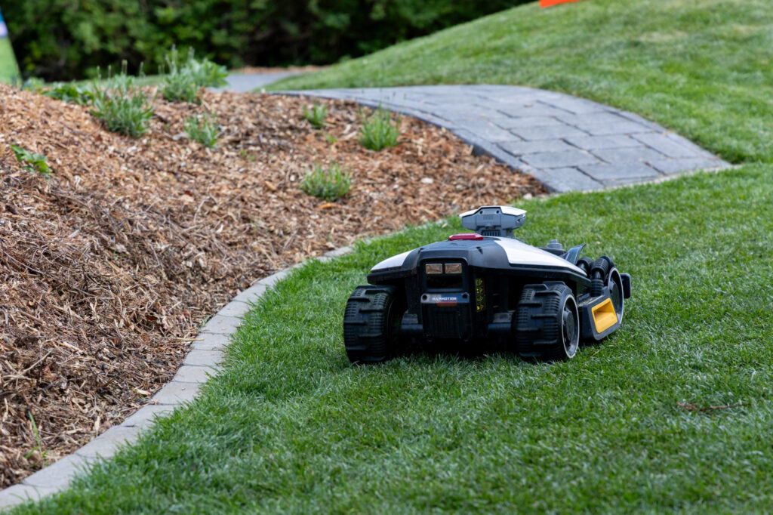 | © Mammotion Hungary
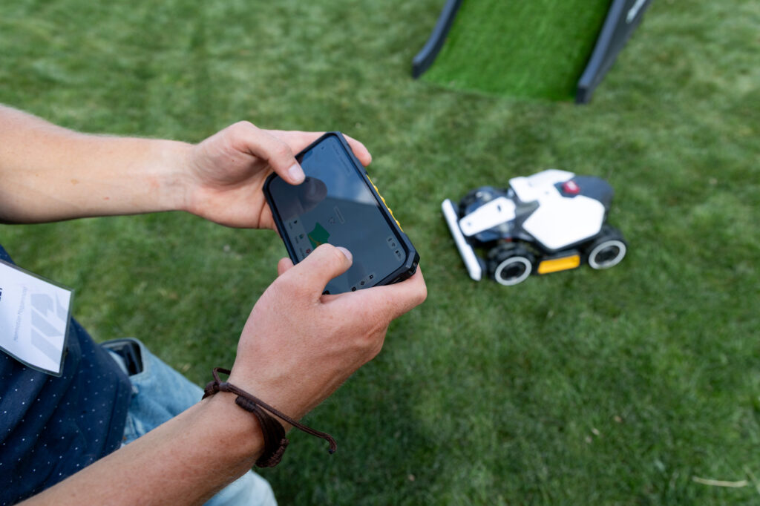 | © Mammotion Hungary
Eredeti tartalom: Mammotion Magyarország
Továbbította: Helló Sajtó! Üzleti Sajtószolgálat
Ez a sajtóközlemény a következő linken érhető el:

